小装置 大安全 —— 熄火保护装置很重要
您家燃气灶有自动熄火保护装置吗？燃气灶作为最常见的家用器具也是燃气安全事故重灾区安全使用燃气灶除了做好日常的保养、培养良好的安全意识、也需要借助一些保护装置给燃气安全装上一层“保险”下面，一起和小编了解下这个安全的小装置吧！

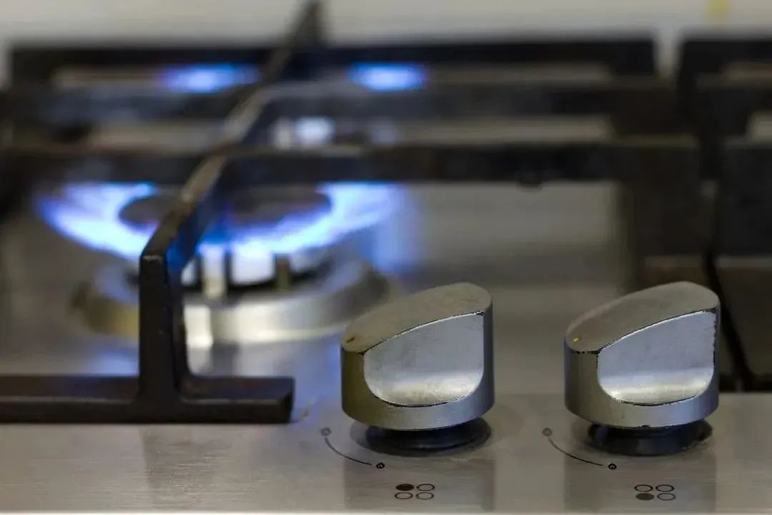

01你家的燃气灶有熄火保护装置吗？
自动熄火保护装置，顾名思义，就是当燃气的火焰意外熄灭时，装置自动切断燃气，阻止燃气泄漏的发生。

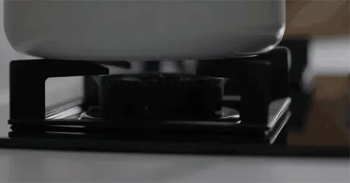
熄火保护装置由热电偶和电磁阀组成。
就像我们的神经系统，热电偶是感受器，接收到热量后以电势的形式，将信息传递给“大脑”电磁阀，控制燃气阀门进气孔打开，保证燃气灶正常燃烧。
当火焰意外熄灭时，热电偶产生的电势消失，电磁阀会在自身弹簧作用下复位，堵住燃气阀门进气孔。

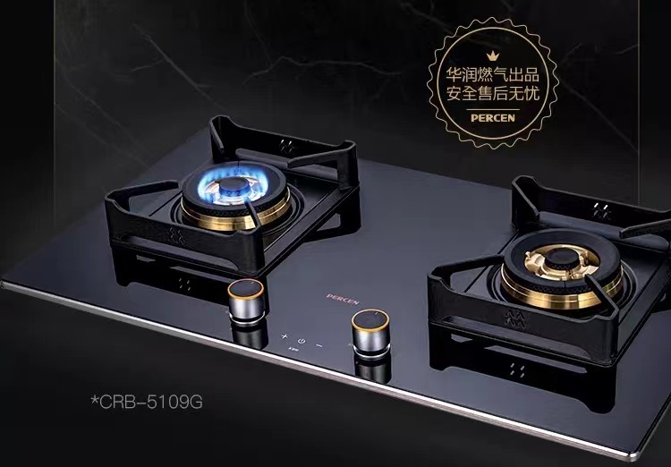

别看这个装置不起眼，平时不显山不露水，可是在关键时刻，它却能派上大用场甚至救命。

02熄火保护装置到底有多重要？
我们都知道燃气泄漏的危害，其实燃气泄漏离我们并不遥远。生活中有很多原因都会导致燃气灶意外熄灭：大风、溢出的汤汁、点火不成功……
在无人看守或者没有熄火保护装置的情况下，一旦意外熄火，气体还会继续冒出，这就可能会引起火灾或者煤气中毒。
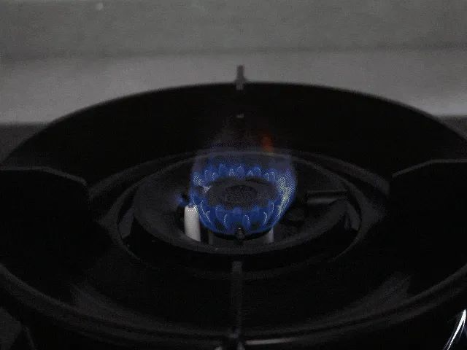

早在2008年5月，国家强制性标准《家用燃气灶具》中就明确规定：无论台式还是嵌入式燃气灶，都必须安装自动熄火保护装置，否则禁止生产和销售。
03如何辨别是否有熄火保护装置？
想要判断家里的燃气灶有没有熄火保护装置？方法很简单。
先将燃气灶点着，再吹灭火，如果能听到“啪”的一声就表示自动熄火保护装置启动，已将阀门关闭。
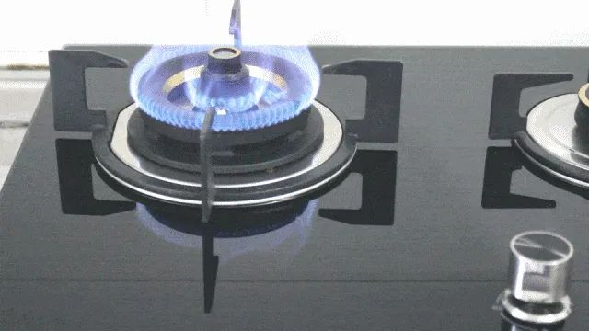
（PS：一定要在确保安全的情况下进行测试）
04熄火保护装置使用注意事项
燃气熄火保护装置并非万能，大家在使用燃气灶的过程中，一定要养成良好的使用习惯，做好装置的维护和保养：
1保持灶具清洁
及时用醋清除探针上的油污，使熄火保护装置的探针能够保持检测的灵敏度。

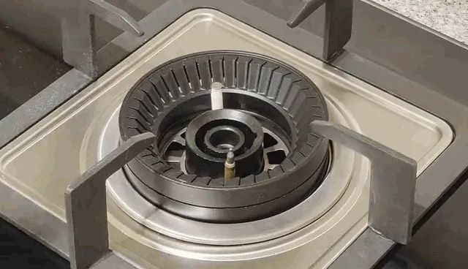

2定期更换灶具
家用燃气具在正常使用条件下的使用寿命一般为8年，到期后应及时更换，不要给家中留下安全隐患。
3及时更换电池
离子式熄火保护系统在燃气燃烧的过程中始终会保持通电状态来维持检测功能，所以及时更换电池是非常重要的。
